«Шәкәрім-ұлағаты» әдеби танымды кеш
Мақсаты: Ақын Шәкәрім Құдайбердиевтің өмірін, шығармаларын оқушыларға терең таныстыру.
Тәрбиелік: Ақынның шығармалары арқылы елін, халқын сүюге, адамгершілікке тәрбиелеу.
Дамытушылық: Оқушының шығармашылық ізденісін арттыру.
Көрнекілігі: Кітап көрмесі, бейнежазба, слайд
Кітапханашы: Армысыздар, қымбатты қонақтар және кітап сүйер, жаңа ғасырдың жаңашыл ұлаңдары! Біз сіздермен білім нәрімен сусындатқан кітапханада кездесіп отырғанымызға өте қуаныштымыз.«Бір ел – бір кітап – 2018» республикалық акциясы бойынша биыл үш кітап таңдап алынды. Шәкәрім Құдайбердіұлының шығармалары,Немат Келімбетовтың «Үміт үзгім келмейді» және Бауыржан Момышұлының «Ұшқан ұя» кітабы. Соған байланысты біз де өз үлесімізді қосып, кітапханада «Шәкәрім-ұлағаты» атты әдеби танымдық кешке қош келіпсіздер.
Ей, көп халық, көп халық,
Көп те болсаң, шөп халық.
Партияшылды құтыртпа
«Мен – сендікпін» деп, халық деп жырлаған
Шәкәрім Құдайбердіұлы туған жері қазіргі Шығыс Қазақстан облысының Абай ауданындағы Шыңғыстау бөктерінде 1858 ж. шілденің 11де дүниеге келген. Оның әкесі Құдайберді Құнанбайдың үлкен бәйбішесі Күнкеден туған, Абаймен әкесі бір, шешесі бөлек. Шәкәрім сонда Абайға немере іні болып келеді.

2.Немат Келімбетов (4.4. 1937, Өзбекстан, Ташкент облысы Жаңажол қаласы) – түрколог-ғалым, филология ғылымдарының докторы, профессор. ҚР Гуманитарлық ғылымдар академиясының академигі. Сарыағаш ауданының Абай ауылындағы орта мектепті бітірген.
3.Бауыржан Момышұлы 1910 жылдың 24 желтоқсанында Жамбыл облысының Жуалы ауданындағы Мыңбұлақ ауылында туған. Имаш бабасы 1911 жылы 92 жасында дүниеден өткен. Әкесі Момыш өз бетімен ескіше сауат ашқан, кирил алфавитімен оқуды меңгерген сол кезеңдегі көзі қарақты адамдардың бірі болған. Ел арасында ағаш ұстасы және етікші, зергерлігімен танымал болатын. Имаш атасы қартайған кезінде барлық шаруашылықты Момыш ұлына табыстаған. Әжесінің есімі - Қызтумас, қартайған шағында ағайын-туыс "сары кемпір" деп атаған. Анасы Рәзия дүниеден ерте өтіп, Бауыржан 3 жасынан бастап Қызтумас әжесінің қолында өседі. Бүгінгі поэзия сағатында сіздерге мәдениет үйінің кітапханашы Маукенова Ш.К Шәкәрім Құдайбердиевтің өмірбаянынан қысқаша баяндама оқиды.
Кітапханашы: Ендеше кезекті ақынның жырларына кезек берейік.3 «А» сынып Айтолқынқызы Гаухар «Күн атам,анық жер анам» атты өлеңін оқиды, Аяулым «Сорлы» » атты өлеңін оқиды .3 «Ә»сынып Амирхан Ақмаржан «Дүйсенбі күні болсада» » атты өлеңін оқиды,Аягоз «Ей көп халық, көп халық» » атты өлеңін оқиды,
3 «Б»сынып Амандыққызы Диана «Алты әңгіме» » атты өлеңін оқиды, Қаратаев Жандос «Бостандық туы жарқырап» » атты өлеңін оқиды.
4 «В»сынып Қайрат Мадина «Ашу мен ынсап», 4 «Г»сынып Мұратбеқызы Дильназ «Жастарға» атты өлеңін оқиды
Кітапханашы:Кеңес Одағының батыры Бауыржан Момышұлы«Ұшқан ұя» кітабында ата-бабасының шығу тегін, ерлік салтын, ұрпақ тәрбиесін, қарапайым ауыл адамдарының кісілік келбетін, мінез-құлқын, сол кездегі қоғамдық ортаны, әлеуметтік жағдайды, ізгі дәстүрімізді жазған.
Қазақтың Корчагині атанған жазушы, ғалым Немат Келімбетовтің «Үміт үзгім келмейді» хикаят монологта ауыр науқасқа шалдығып, көп жылдар бойы төсек тартып жатқан мүгедек жанның өмірге деген шексіз құштарлығы, қайсарлығы, адамгершілігі, мөлдір махаббаты сөз болады. Науқас адамның сын сағаттағы сан қилы ой -толғаныстары бас қаһармандар Ержан мен Гауһардың монологтары арқылы берілген.
4 «В»сынып Қайрат Мадина «Ашу мен ынсап» өлеңін оқиды, 4 «Г»сынып Мұратбеқызы Дильназ «Жастарға» атты өлеңін оқиды.
Қорытындылау. Құрметті оқушылар бүгінгі ақынымыз қайраткерлеріміз «Бір ел – бір кітап» акциясы арналған әдеби кеш өз мәресіне жетті.
Сөз қадірін өз қадірін артық көрген халқымыздың дүлдүл ақындары да өлеңмен өрілген рух мұрасының алтын қақпасы сынды. Осындай қазақтың біртума ақындардың бірі Шәкәрім Құдайбердіұлы,Немат Келімбетов және Бауыржан Момышұлы
Сайын мұратбеков, Фариза Оңғарсынова сонымен қатар Оралхан Бөкеев шығармаларын болашақ ұрпақтарымызға сусындап өссін.

№1 Майқайың жалпы орта білім беру мектебінің кітапханада өткізілген
«Шәкәрім-ұлағаты» атты әдеби танымдық кеш
Мақсаты: Ақын Шәкәрім Құдайбердиевтің өмірін, шығармаларын оқушыларға терең таныстыру.
Тәрбиелік: Ақынның шығармалары арқылы елін, халқын сүюге, адамгершілікке тәрбиелеу.
Дамытушылық: Оқушының шығармашылық ізденісін арттыру.
Көрнекілігі: Кітап көрмесі, бейнежазба, слайд
Қазанның 18 күні кітапханада «Бір ел – бір кітап – 2018» республикалық акциясы бойынша биыл үш кітап таңдап алынды. Шәкәрім Құдайбердіұлының шығармалары,Немат Келімбетовтың «Үміт үзгім келмейді» және Бауыржан Момышұлының «Ұшқан ұя» кітаптары таңдап алынды. Соған байланысты біз де өз үлесімізді қосып, кітапханада «Шәкәрім-ұлағаты» атты әдеби танымдық
кеш өткізілді. Әдеби кешке 3-4 сынып аралығында өткізілді. Әдеби кеште «Бір ел – бір кітап – 2018» республикалық акциясы арналған бейнежазба көрсетілді. 3-4 сынып оқушылары Ш.Құдайбердіұлының өлең шумақтарын ортаға шығып мәнерлеп жатқа айтып берді.
Танымдық кештің соңында Ш.Құдайбердіұлының шығармаларынан оқушыларға бірнеше сұрақтар қойылды.

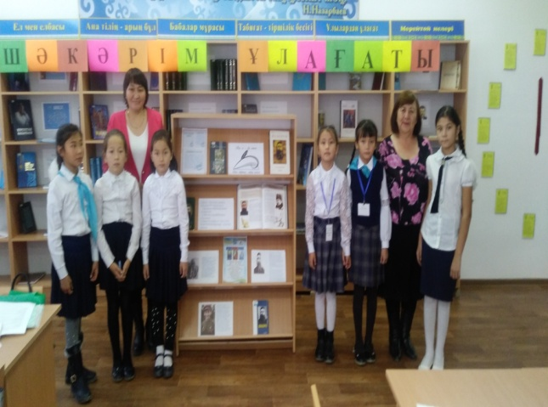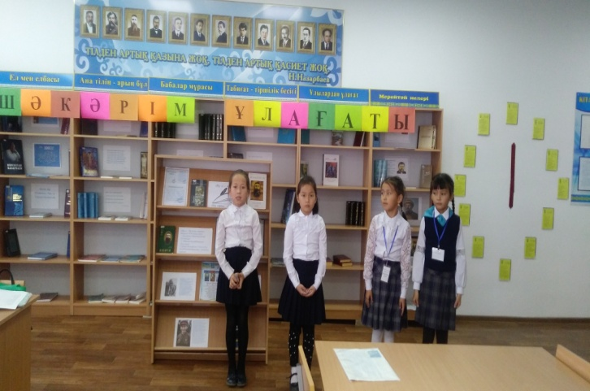

Кітапханашы:Касимова Г.М

№1Майқайың жалпы орта білім беру мектебі

Әдеби танымды кеш

Өткізген: Касимова Г.М
Муратова Ж.Ж

2018жыл

